家屬照護課程
珍愛記憶 依然精彩

台灣失智人口快速增加，其影響不只是患者個人，連帶整個家庭及社區也一起捲入這場風暴。家屬們默默承受照護重擔，身心需求經常被忽略。為了讓更多隱形在社區的失智家庭及早獲得幫助，並提升大眾對失智症的認知，台北行道會與台灣失智症協會共同辦理失智症社區照護講座，期盼幫助家屬調適失智症所帶來的衝擊與挑戰，社區民眾能關懷支持失智長者及家屬，營造失智友善社區，陪伴長者及家屬平安喜樂地度過這段歷程。
- 主辦單位 | ： |  | 社團法人台灣失智症協會、台北行道會
- 指導單位 | ： |  | 衛生福利部社會及家庭署 |  | 公
- 辦理地點  - 辦理日期 | ：  ： |  | 台北行道會(台北市忠孝東路四段181巷17號)  104年7月25日,8月8日及8月22日(週六)
- 報名方式 | ：
- 一般民眾與失智症家屬皆可報名，座位有限，需事先報名，即日起接受報名。
- 報名方式(擇一即可)：
- 網路報名 http://goo.gl/forms/lRfLTlMEX8
- 填妥報名表後（可上網下載）回傳至台灣失智症協會。傳真：02-2598-6580或
Email至tada.tada@msa.hinet.net。皆可來電0800-474-580確認是否報名成功。
- 凡當日全程參與者，皆可於課後領取失智照護課程時數證明。
- 課程表
日期 |  | 時間 |  | 講座主題 |  | 主講人
7月25日  （六） |  | 上午9:20-11:30 |  | 認識失智症及其治療 |  | 台北榮總老年精神科  蔡佳芬醫師
8月8日  （六） |  | 上午9:20-11:30 |  | 失智症照顧原則  居家生活及環境安排 |  | 台灣失智症協會  湯麗玉秘書長
8月22日  （六） |  | 上午9:20-11:30 |  | 失智症家屬調適  與社會福利資源運用 |  | 中華民國老人福祉協會  徐國強秘書長

◎失智症關懷專線 0800-474-580 (失智時我幫您)週一至五上午9點至晚上9點

交通資訊：台北行道會(台北市忠孝東路四段181巷17號)
捷運 ：忠孝敦化站1號出口(Swatch和Addidas中間的巷子走進來後, 教會在第二個巷子右手邊)
公車 ：捷運忠孝東路站或忠孝敦化路口
- 往台北車站: 204、212、212直、232、278、299、605、667、919
- 往松山:204、212、212直、232、235、299、662、663、919、台北-金青
- 往仁愛圓環:0東、33、41、52、275、285、292、292通化街、630、630直、902、902區、905、906、909、敦化幹線、長庚大學-市政府、
- 往松山機場:33、52、262、275、285、292、292通化街、605、605副、605新台五線、630、630直、902、902區、905、906、909、敦化幹線
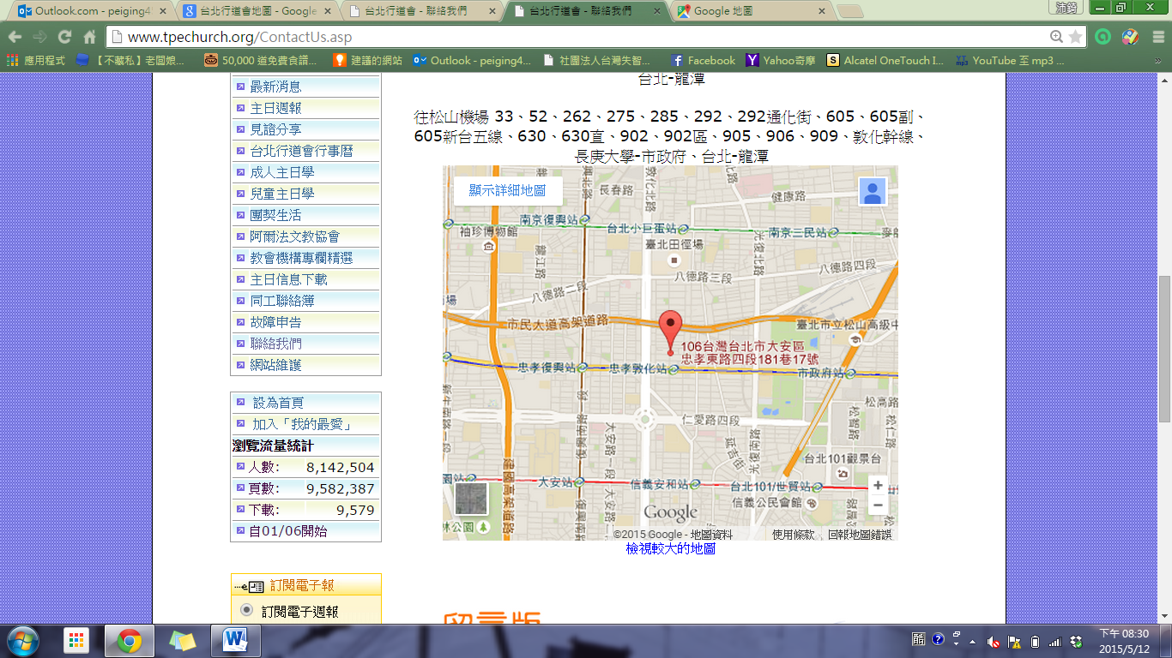
…………………………………報名表………………………………………
家屬照護課程 報名表
參加者姓名
報名場次 | □7/25 □8/8 □8/22
聯絡電話 | (家) (手機)
地址
E-mail
備註 | - 家中有失智長輩 □願意接受台灣失智症協會關懷電話  - 後續願意收到台灣失智症協會電子報之相關資訊  - 其他

